「乾式瓜實蠅誘殺錠」簡介
附件一
瓜實蠅分布於中亞、東南亞、大洋洲及部分非洲國家，寄主植物80種以上，為瓜果類作物重要害蟲，尤喜葫蘆科及茄科植物，如西瓜、洋香瓜、胡瓜、絲瓜、苦瓜、南瓜、冬瓜及番茄等。在台灣由於氣候適宜，寄主無缺，致使瓜實蠅終年發生，防治不易，常造成瓜實嚴重損失。瓜實蠅產卵於果皮下，孵化之幼蟲在果內蛀食，老熟幼蟲會離開被害瓜實潛入土中化蛹，因此卵至蛹期皆不易防除，防治標的以成蟲為主。目前主要的防治方法除以克蠅(cuelure)滅雄外，農民亦以直接噴施農藥和點噴含毒蛋白質水解物來防治，而後二種方法常受天候影響瓜實蠅的防治效果。根據中央氣象局的資料，近五年來臺灣地區4-10月降雨量占全年總降雨量的77.3 %，月平均降雨日數12.1日，而此時亦是瓜實蠅族群發生高峰與瓜實生產季節。一般降雨不會干擾瓜實蠅的產卵行為，但降雨卻妨礙施藥或導致已噴施的藥劑失效，農民常需在雨後補噴以維持藥效。瓜類多屬短期或連續性採收之作物，增加施藥次數，除提高生產成本外也容易造成農藥殘留。
為了提升瓜實蠅的防治效果與解決降雨影響藥效的問題，本所已研發出一種新型誘殺餌劑，此種餌劑的特點為乾式，不需加水調配也不需搭配誘蟲器可直接懸掛用於田間，吸引瓜實蠅前來取食而中毒死亡。本餌劑施用方便且可抗雨防霉，淋過雨的錠劑仍可維持原有之誘殺效果，因此下雨季節更能顯現其防治功效。田間試驗顯示其可同時誘殺雌、雄蠅，誘殺力強；在總計四場田間試驗中，每一餌劑平均每週可誘殺136～355隻瓜實蠅，最多可誘殺967隻瓜實蠅，持效8週以上。本餌劑之誘殺效果亦顯著優於目前國內外常用之二種需加水調配的商品餌劑，極具本土與國際市場潛力。特殊之餌劑配方使製錠流程順暢，有助於快速大量生產、降低成本及推廣應用，目前在實驗室內用的一部製錠機每小時可生產2400錠。本乾式瓜實蠅誘殺錠，已於99年7月提出中華民國發明專利申請。
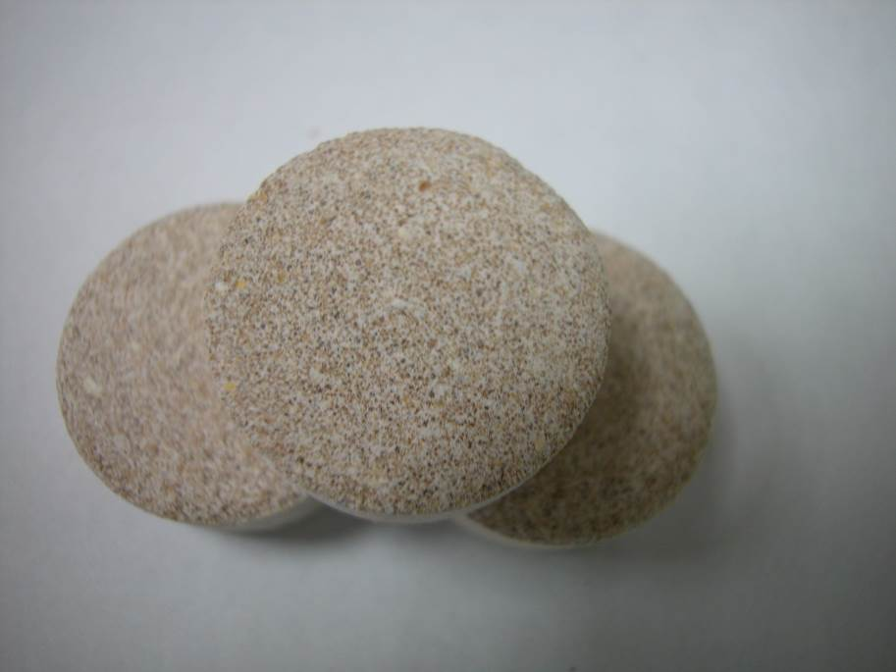
圖一、瓜實蠅誘殺錠成品。

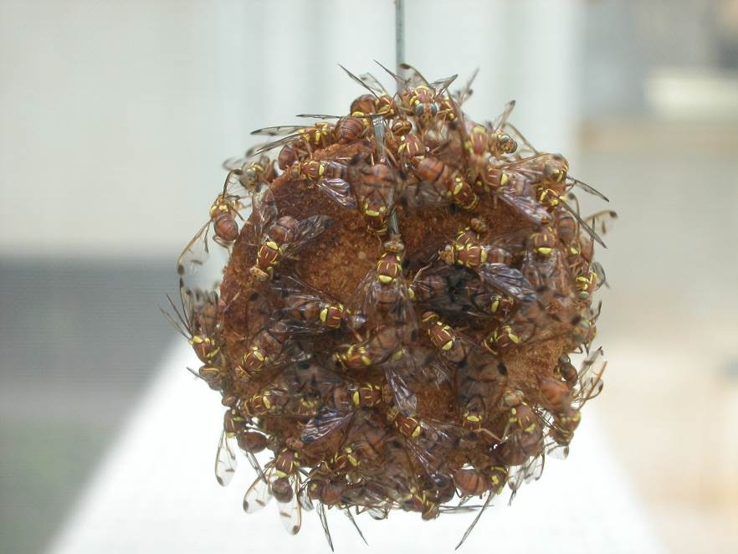
圖二、室內試驗顯示未加殺蟲劑的誘殺錠對瓜實蠅具有強烈的吸引力。

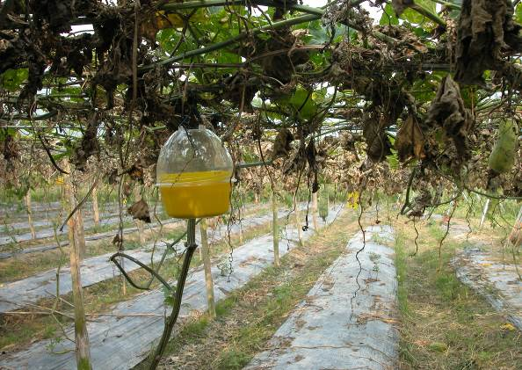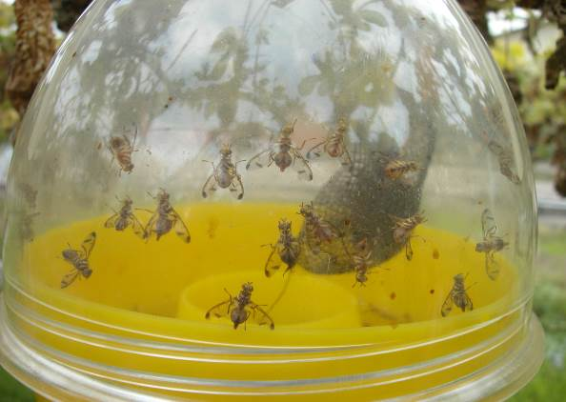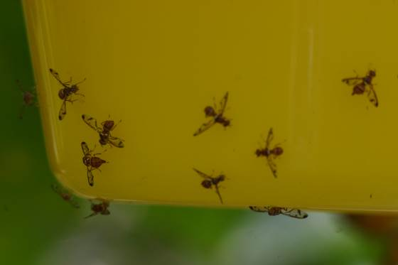
圖三、田間試驗顯示誘殺錠誘殺瓜實蠅的情形(註：由於需要記錄誘殺的蟲數，因此將誘錠置於誘蟲器內與其他供試材料進行比較，實際應用時單獨使用即可。)

0
100
200
300
400
500
1
2
3
4
5
6
7
8
週數
平均誘殺蟲數
雌蟲
雄蟲
總數
圖四、瓜實蠅誘殺錠於頭社絲瓜園連續八週每誘殺錠每週平均誘殺蟲數。

